

**INSTITUTO DE EDUCACIÓN SUPERIOR CIBERTEC**

**DIRECCIÓN ACADÉMICA CARRERAS PROFESIONALES**

**INSTITUTO SUPERIOR TECNOLÓGICO PRIVADO CIBERTEC**

**CARRERAS PROFESIONALES**

**LENGUAJE DE PROGRAMACIÓN I**

**“AutoCAR Productos”**

**TERCER CICLO**

**SECCIÓN T3LA**

**SEMESTRE 2023 – 02**

**Coordinador:**

BRENDA LUZ ALEJANDRO BECERRA

**Integrantes:**

* MOISES AARON CARDENAS CRISANTO
* JOHAN JUNIOR CHAVESTA YAIPEN

**CARRERAS PROFESIONALES**

**CIBERTEC**

**INDEPENDENCIA, 2023**

ÍNDICE

1. Introducción 3

2. Diagnóstico 3

3. Objetivos 4

• OBJ 1. 4

• OBJ 2.- 4

4. Justificación del Proyecto 4

5. Definición y alcance 4

6. Productos y entregables 4

7. Conclusiones 4

8. Recomendaciones 4

9. Glosario: 5

a. Bibliografía 5

# Introducción

# Este proyecto se basa en una empresa enfocada en ofrecer productos para autos intenta alcanzar la satisfacción de nuestros clientes, para lograr esto, se desea diseñar un Proyecto Web para la implementación de una plataforma virtual que promueva la posterior incrementación de las ventas de nuestros productos, tecnologías que tenemos para la implementación de la página web para ofrecer una mejor atención al cliente.

# Diagnóstico

La industria automotriz ha evolucionado rápidamente en los últimos años, y nuestro proyecto busca capitalizar esta evolución para ofrecer productos que no solo complementen los vehículos, sino que también incorporen elementos tecnológicos de vanguardia.

● Análisis ECONÓMICO:

La industria automotriz es un pilar fundamental en la economía, generando importantes ingresos. El mercado de accesorios para autos ha experimentado un auge, ofreciendo oportunidades de negocio. Además, la diversificación de productos puede atraer a consumidores con diferentes niveles de poder adquisitivo. El análisis económico de las ventas de accesorios para carros es importante para comprender el impacto de esta industria en la economía peruana. Según datos del sector automotor en el país, se observa un crecimiento constante en la demanda de accesorios para carros, lo cual indica que existe un mercado sólido y en expansión.

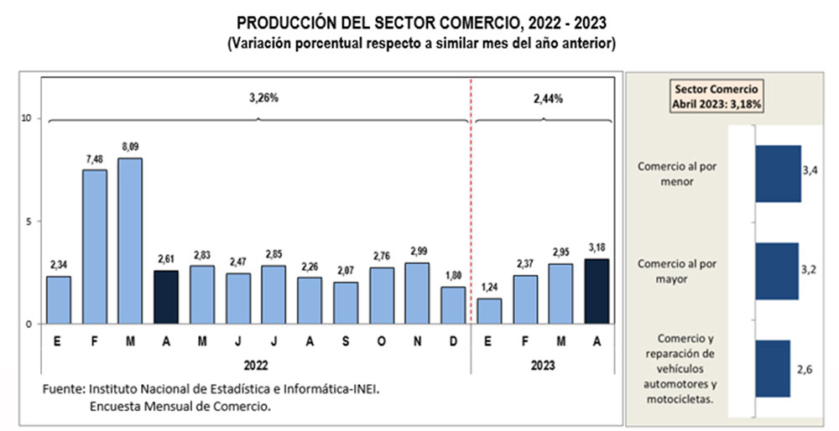

● Análisis TECNOLÓGICO:

La evolución tecnológica en la fabricación de vehículos ha abierto nuevas posibilidades para productos innovadores. La incorporación de tecnologías como IoT (Internet of Things) y la conectividad en automóviles presenta oportunidades para productos inteligentes y soluciones avanzadas. En los últimos años, el avance tecnológico ha tenido un papel significativo en el desarrollo y la comercialización de accesorios para carros. Además, la tecnología ha influido en la mejora de la calidad y la funcionalidad de los accesorios para carros en Perú. Asimismo, la tecnología también ha impactado en los procesos de fabricación y producción de los accesorios para carros. Se utilizan maquinarias y herramientas avanzadas para garantizar la calidad y eficiencia de los productos.

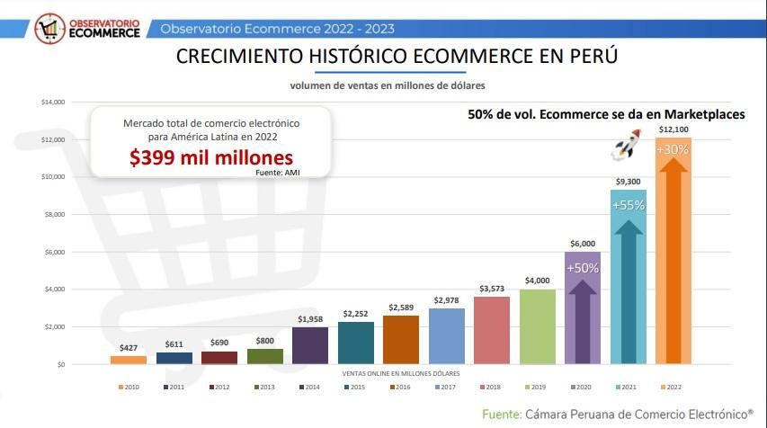

# Objetivos

# OBJ 1.- Lograr el desarrollo completo de la línea de productos en un plazo de 6 meses, con lanzamientos programados cada 2 meses.

# OBJ 2.- Registrar un aumento en las ventas a partir del segundo mes de lanzamiento de cada producto, evaluando el rendimiento a través de plataformas de venta en línea y análisis de datos.

# Justificación del Proyecto

# Actualmente el avance de la tecnología está permitiendo a distintos rubros encontrar oportunidades ya sea en las ventas solicitud y distribución del producto por ello, esta empresa desea adentrarse a este ámbito automatizando diversos procesos explicados anteriormente para facilitar y volver más rápido los procesos de venta y solicitud.

* **Los beneficiarios directos:** Este proyecto beneficiará directamente a los consumidores que buscan accesorios de calidad y última tecnología para personalizar y mejorar sus vehículos. Trabajadores de la empresa, desarrolladores y la empresa
* **Los beneficiarios indirectos:** La industria automotriz y los fabricantes de productos podrán aprovechar la creciente demanda, generando empleo y fomentando la innovación en el sector. Los clientes

# Definición y alcance

# INICIAR SESIÓN:

# Es un proceso de autenticación que permite a los usuarios acceder a funciones y datos específicos dentro del sistema o plataforma en línea, quienes tienen acceso a esta plataforma son usuarios ya registrados .El usuario es su correo y contraseña

# REGISTRARSE:

# En registrarse nos piden los datos de nombre, apellidos correo electrónico y contraseña de esta manera podemos crear un nuevo usuario e ingresar a nuestra página web.

# INICIO:

# En la página principal que da la bienvenida a los visitantes y les muestra los productos y servicios disponibles. Aquí, los clientes pueden encontrar información sobre los productos de carros, catálogos y carrito de compras . También se pueden presentar promociones especiales si las hubiera.

# 

# PRODUCTOS O CATEGORÍA:

# La sección "Catálogo" en el sitio web de AutoCar es donde los visitantes pueden explorar y encontrar una variedad de productos para carros disponibles para su compra. Aquí, se enumeran algunos de los productos disponibles junto con sus precios, lo que permite a los clientes ver rápidamente qué ofrece AutoCar. Además, la sección resalta la colaboración de la empresa con marcas de confianza en la industria de productos y accesorios para carros , lo que refuerza su compromiso con la calidad.

# 

# CARRITO DE COMPRAS:

# El carrito de compras es una parte esencial de cualquier plataforma de comercio electrónico, y en él, los clientes pueden revisar y gestionar los productos que han seleccionado para comprar. En el carrito de compras de AutoCar, es probable que los usuarios vean una lista detallada de los productos que han añadido, incluyendo información como el nombre del producto, la cantidad seleccionada y el precio unitario. Esta lista proporciona a los clientes un resumen claro de los artículos que están a punto de comprar. Además, haya un campo que muestre el "precio total" de todos los productos en el carrito. Este monto total se calcula sumando los precios individuales de cada artículo, multiplicados por la cantidad seleccionada. Proporcionar un precio total ayuda a los clientes a tener una comprensión clara del Captura de pantalla de un celular Descripción generada automáticamentecosto total de su compra antes de proceder al proceso de pago.

# PAGO:

# En la sección de pago, te solicitarán los datos de la tarjeta para completar la transacción. Deberás proporcionar el número de la tarjeta, el nombre que aparece en la tarjeta, la fecha de expiración y el código de seguridad (CCV). El número de tarjeta es la serie de dígitos en la parte frontal, el nombre es tu nombre completo tal como aparece en la tarjeta, la fecha de expiración es el mes y año en que la tarjeta vence, y el CCV es un código de seguridad de tres dígitos ubicado en la parte posterior de la tarjeta. Una vez que hayas ingresado esta información, es posible que encuentres un botón que diga "Realizar Pago" . Al hacer clic en este botón, confirmarás y autorizarás el pago de los productos o servicios seleccionados con la información de tu tarjeta. Recuerda que es crucial asegurarte de que estás en un sitio web seguro y de confianza al proporcionar detalles de tu tarjeta. Además, ten en cuenta que es buena práctica no compartir tus datos de tarjeta en sitios web no seguros o sospechosos.

# 

# Productos y entregables FALTA

Presenta los productos desarrollados para el proyecto, según la especificación y alcance del proyecto. Considerar proyecto en eclipse, base de datos, diagramas de casos de uso, especificaciones de casos de uso.

# Conclusiones

# La venta de productos para automóviles presenta un campo amplio y diverso. Con una estrategia bien diseñada y productos innovadores, "AutoCAR Productos" puede convertirse en un referente en el mercado, satisfaciendo las necesidades de los consumidores modernos.

# Recomendaciones

# Realizar un análisis de mercado continuo para adaptarse a las tendencias cambiantes.

# Establecer alianzas estratégicas con fabricantes de automóviles para ofrecer productos compatibles con modelos específicos.

# Integrar soluciones tecnológicas avanzadas para destacar en el mercado.

# Glosario:

# Bibliografía

* ECONÓMICO
* <https://emprendedorestv.pe/page/8/?orderby=title&order=asc>
* <https://www.rentingcolombia.com/panorama-economico-sector-automotriz-sep-2022>
* <https://m.inei.gob.pe/prensa/noticias/actividad-comercial-aumento-318-en-abril-del-ano-2023-14438/>
* TECNOLÓGICO
* <https://www.oracle.com/internet-of-things/what-is-iot/#:~:text=The%20Internet%20of%20Things%20(IoT)%20describes%20the%20network%20of%20physical,and%20systems%20over%20the%20internet>.
* <https://www.ecommercenews.pe/ecommerce-insights/2023/crecimiento-del-comercio-electronico-en-peru.html>